Grafi
DEF (grafo non orientato): Un grafo 𝐺=(𝑉,𝐸) consiste in:
- un insieme 𝑉 di vertici (o nodi).
- un insieme 𝐸 di coppie (non ordinate) di vertici, detti archi.

DEF (grafo diretto): Un grafo 𝐷=(𝑉,𝐴) consiste in:
- un insieme 𝑉 di vertici (o nodi).
- un insieme 𝐴 di coppie ordinate di vertici, detti archi diretti.

Terminologia:

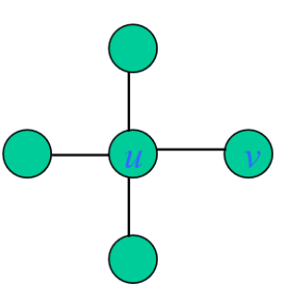

- 𝑛=|𝑉| (numero di vertici)
- 𝑚=|𝐸| (numero di archi)
- 𝑢 e 𝑣 sono adiacenti (vicini)
- (𝑢,𝑣) è incidente a 𝑢 e 𝑣 (detti estremi)
- 𝛿(𝑢): grado di 𝑢, ovvero il numero di archi incidenti a 𝑢
- grado di 𝐺 = 𝑚𝑎𝑥𝑣∈𝑉(𝛿(𝑣))
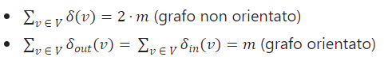

In ogni grafo il numero di nodi di grado dispari è pari

Terminologia:
- cammino: sequenza di nodi connessi da archi.
- lunghezza di un cammino: numero di archi del cammino.
- distanza: la lunghezza del più corto cammino tra due vertici si dice distanza tra i due vertici. In un grafo orientato, il cammino deve rispettare il verso di orientamento degli archi.
- G è connesso se esiste un cammino per ogni coppia di vertici.
- ciclo: un cammino chiuso, ovvero un cammino da un vertice a se stesso.
- il diametro è la massima distanza fra due nodi.
- grafo pesato: è un grafo 𝐺=(𝑉,𝐸,𝑤) in cui ad ogni arco viene associato un valore definito dalla funzione peso 𝑤 (definita sun un opportuno insieme, di solito i reali).

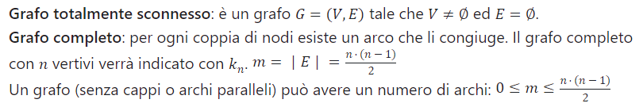

DEF: Un albero è un grafo connesso è aciclico.

TEOREMA: Sia 𝑇=(𝑉,𝐸) un albero; allora |𝐸|=|𝑉|−1.
Dim (per induzione su |𝑉|):
- caso base: |𝑉|=1=>|𝐸|=0=|𝑉|−1
- caso induttivo: |𝑉|>1, sia 𝑛 il numero di nodi ti 𝑇. Poiché 𝑇 è connesso e aciclico ha almeno una foglia (se tutti i nodi avesero grado almeno 2 ci sarebbe un ciclo). Rimuovendo tale foglia si ottiene un grafo connesso e aciclico con 𝑛−1 nodi che per ipotesi induttiva ha 𝑛−2 archi, =>𝑇 ha 𝑛−1 archi.

DEF: Dato un grafo 𝐺, un ciclo (rispettivamente un cammino) Euleriano è un ciclo (rispettivamente un cammino non chiuso) di G che passa per tutti gli archi di 𝐺 una e una sola volta.
DEF: Un grafo 𝐺 ammette un ciclo Euleriano se e solo se tutti i nodi hanno grado pari. Inoltre, ammette un cammino Euleriano se e solo se tutti i nodi hanno grado pari tranne due (i due nodi di grado dispari sono gli estremi del cammino).

